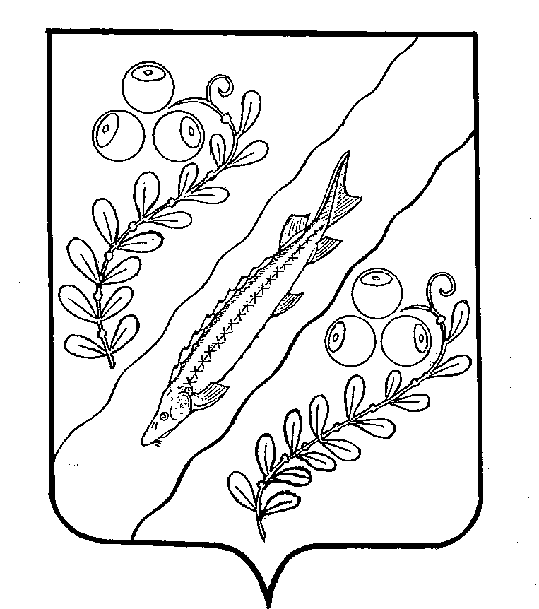

ПРЕДСТАВИТЕЛЬНОЕ СОБРАНИЕ
Нюксенского муниципального округа Вологодской области

Р Е Ш Е Н И Е

От 27.01.2023 № 1
с.Нюксеница

О внесении изменений и дополнений
в решение Представительного Собрания
Нюксенского муниципального округа
Вологодской области от 15.12.2022 № 85
«О бюджете Нюксенского муниципального
округа Вологодской области на 2023 год и
плановый период 2024 и 2025 годов»

Представительное Собрание Нюксенского муниципального округа Вологодской области
РЕШИЛО:
Внести в решение Представительного Собрания Нюксенского муниципального округа Вологодской области от 15 декабря 2022 года № 85 «О бюджете Нюксенского муниципального округа Вологодской области на 2023 год и плановый период 2024 и 2025 годов» следующие изменения и дополнения:
- Приложения 1, 3, 4, 5, 6 изложить в новой редакции.
- Настоящее решение вступает в силу со дня принятия.

Председатель  Представительного Собрания  Нюксенского муниципального округа Вологодской области | Исполняющий полномочия Главы Нюксенского  муниципального округа  Вологодской области
________________Е.П. Суровцев | __________________И.Н.Чугреев

